第６号様式（第１２条関係）
令和 年 月 日

（宛先）京 都 市 長
〒〇〇〇―〇〇〇〇
所 在 地 京都市〇〇〇〇〇〇〇〇〇〇
名 称 株式会社〇〇〇〇
代 表 者 役職名 ○○○○
氏 名 ○○ ○○
電 話 ０７５-〇〇〇－〇〇〇〇

中小企業デジタル化・ＤＸ推進事業補助金交付申請書（ＤＸ枠）

京都市補助金等の交付等に関する条例第９条の規定により、補助金の交付を申請します。

１ 事業の内容
別紙１「ＤＸ推進計画書」及び別紙２「収支予算書」のとおり

２ 添付書類
(1) 専門家からの意見書（第７号様式）
(2) 専門家が作成する、取組内容の全容がわかる構成図等
(3) 見積書等、経費のわかる書類
(4) その他市長が必要と認めるもの

別紙１
Ｄ Ｘ 推 進 計 画 書
１．事業内容
（１）ＤＸ事業テーマ（本事業でやりたいことを簡潔に表現する）
※本事業を活用し、ＤＸを進めるテーマを記入してください。
例）
Withコロナ社会、また、再び戻ってきつつあるインバウンド需要の積極的な取込みに向けて、従業員全員で取り組むため、宿泊者の満足度を重視した非接触型のサービス、外国人の予約・決済サービスをＤＸ事業により実現する。
具体的には以下の内容を本事業で実施する。
・ＡＩを組み込んだ宿泊予約システムを導入することで、宿泊価格等の調整と決済を自動化。
・一人ひとりの顧客の好みや志向の共有。
・館内施設の混雑状況の見える化。
・社員研修により海外観光客の受入れ。

全体  計画 | （２）自社の経営環境とデジタル化の取組状況
ＳＷＯＴ分析などにより、社内環境の強みと弱みを客観的に分析し、記載すること。
① 自社の経営環境と経営課題
※ＳＷＯＴ分析とは、自社の内部環境と外部環境を、強み（Strength）、弱み（Weakness）、機会（Opportunity）、脅威（Threat）として洗い出し、分析する手法のことです。
例）
＜内部環境における強み＞
・社内には知識や経験が豊富なベテラン職員が多く存在し・・・
・

＜内部環境における弱み＞
・デジタル技術に関して十分な知識を持つ人材がおらず、社内のデジタル化が進んでいない。また・・・
・

＜自社にとってプラスの外的要因（市場の機会）＞
・好立地であり、人通りも多い場所で営業していることから外国人観光客の宿泊も増えている。宿泊料金の引き上げも検討できる状況であるが・・・
・

＜外部環境における脅威＞
・新型コロナウィルス感染症の影響により、非接触型のサービスの導入が社会全般で加速しており・・・

② 自社のデジタル化の取組状況と問題点
※ＤＸを推進するにあたり、自社の現状の課題・障壁となっている事項を具体的に記載ください。また、現在、導入しているシステムやＩＴツールを記入してください。
例）
・○○システムを導入しているが、○○のような課題を抱えており・・・
・デジタルツールの活用の必要性は従業員全員が認識しているが、中心となるスタッフを選定し、社内にプロジェクトチームを形成する段階になると・・・

 | （３）課題の解決に向けたＤＸ推進計画の内容
※本事業において導入するシステム・ＩＴツール、自社の追求すべきビジョン、社内研修など、図や資料を用いて計画内容を具体的に記載すること。
例）
＜実施内容＞
ＡＩを組み込んだ宿泊予約システムを導入し、宿泊価格等の調整と決済を自動化するとともに、既存の顧客管理システムとも連動させることで、一人ひとりの顧客の好みや志向の共有や業務の効率化を図る。また、来館者をモニタリングできるシステムを導入し、管内施設の混雑状況の見える化を図る。
システム導入によって捻出した時間を、社員研修により海外観光客の受入れや顧客満足度向上につながる○○の取組みに注力することで・・・

＜導入予定のシステム・ＩＴツール＞
・ツール名①：○○○システム
内容説明・効果：○○○
・ツール名②：○○○ツール
内容説明・効果：○○○
・

＜自社の追求すべきビジョン＞
・ＤＸによって業務改革を行うことで、お客様の満足度を最大化させ・・・
・
＜社内研修予定＞
・令和○年○月 ○○○の研修を実施予定
（４）ステークホルダー※の巻き込み戦略
※ ＤＸ推進によって影響を受ける社内外の関係者
図や資料を用いて、具体的に記載すること。
例）
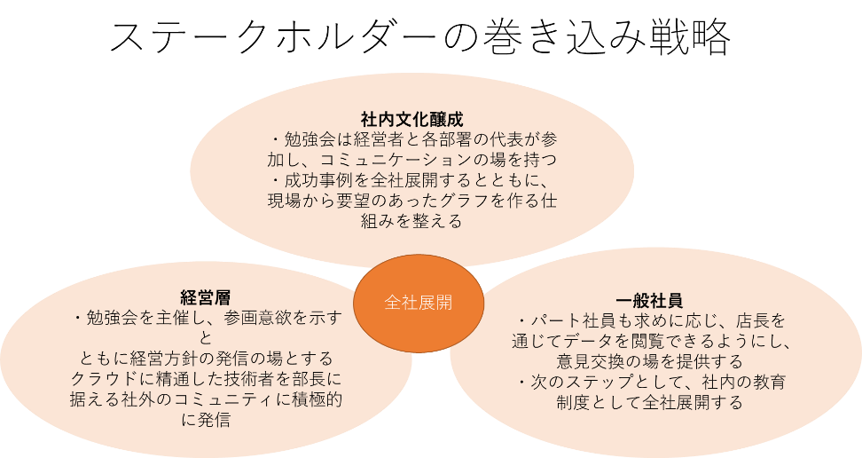

 | （５）ＤＸ推進計画の実施スケジュール
※主な実施内容を時系列にて記載してください。
例）
令和○年○月～○月 社内で経営課題の洗い出し
令和○年○月～○月 課題に対するＩＴツールの選定協議
令和○年○月～○月 ＩＴツール導入、導入に伴う社員教育
- ・
- ・
令和○年○月～〇月 ○○○の研修を実施
令和○年○月～○月 導入後の検証

 | （６）ＤＸ推進計画の社内プロジェクトチーム推進体制
図や資料を用いて、分かりやすく記載すること。
※役職などを具体的に記載してください。
例）
ＤＸ推進計画の社内プロジェクトチーム
プロジェクトリーダー：代表取締役社長 ○○ ○○
サブリーダー ：○○部部長 ○○ ○○
営業部門リーダー ：○○ ○○
メンバー ：○○ ○○
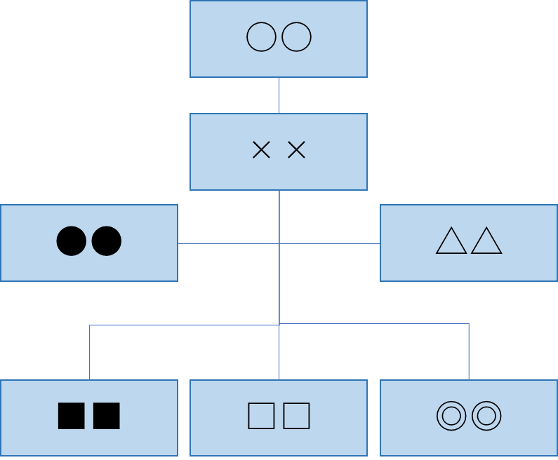

 | （７）ＤＸを実施（達成）した姿、目標値、期待する効果
※ＤＸを実施したことにより実現できるようになることや目標値及び得られる効果について具体的効果を交えて記載ください。また、将来の展望についても併せて記載ください。
例）
・生産性の向上
▲▲▲を実施することで、……効果を経て、 年間で△△△程度の生産性向上につながる。

・売上の向上
◆◆◆システム導入により、……効果を経て、 年間◇◇◇円程度の売上の向上が可能となる。

・労働時間の削減
●●●システム導入により、……効果を経て、 年間〇〇時間の労働時間の削減が見込める。

 | （８）ＤＸ導入後の効果の測定方法
 | ※（７）の数値や得られた効果を測るのに用いた具体的な方法を記載してください。
（９）公的補助金等の活用実績（事業全体の把握をするため過去３年分に加え、申請中、申請予定のものも記入。）
１●●●補助金
（令和〇年〇月に受給）
実施主体：京都府

２○○〇補助金（申請予定）
（令和●年●月に受給予定）
実施主体：経済産業省

２ 事業実施場所（京都市以外での実施は不可）
〒〇〇〇ー〇〇〇〇
京都市●●区●●～

３ 事業実施（予定）期間
令和６年９月１日 ～ 令和７年１月３１日

